
活動名稱 | 111學年度第一學期家庭教育  外籍學生10月份關懷座談會活動
活動地點 | 校長室 | 承辦人 | 輔導主任
活動日期 | 111年10月24日(一) | 參加人數 | 師生16人
活動成效 | 一、透過外籍生關懷座談會，了解其在校生活情形、學習狀況及升學輔導等問題，並促進雙方文化認識及認同。  二、活動邀請認輔老師參與一起關懷，培養師生情誼，讓外籍學生充分感受學校大家庭的溫馨氛圍，師生同樂。  三、確認外籍生放假期間去向及生涯規劃。
活動照片
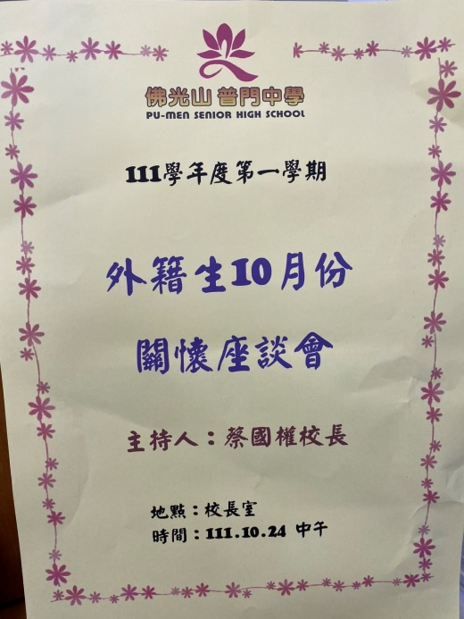

佛光山學校財團法人高雄市普門高級中學
111學年度第一學期外籍生關懷座談活動照片
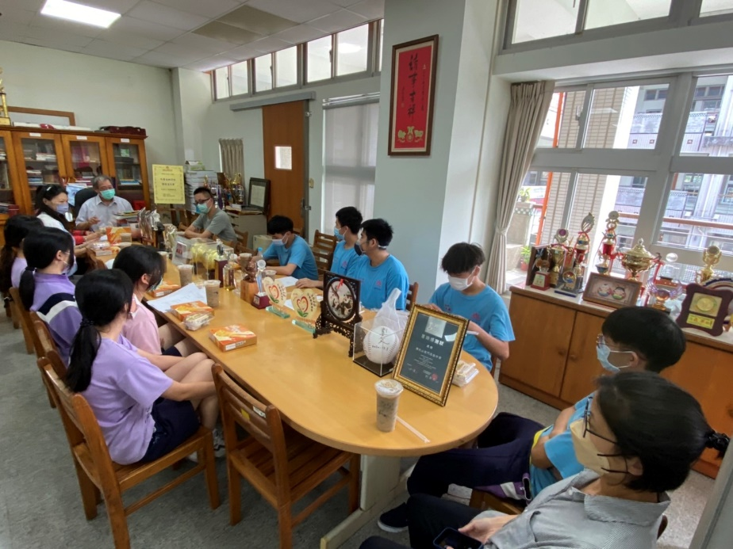
外籍學生關懷座談開始
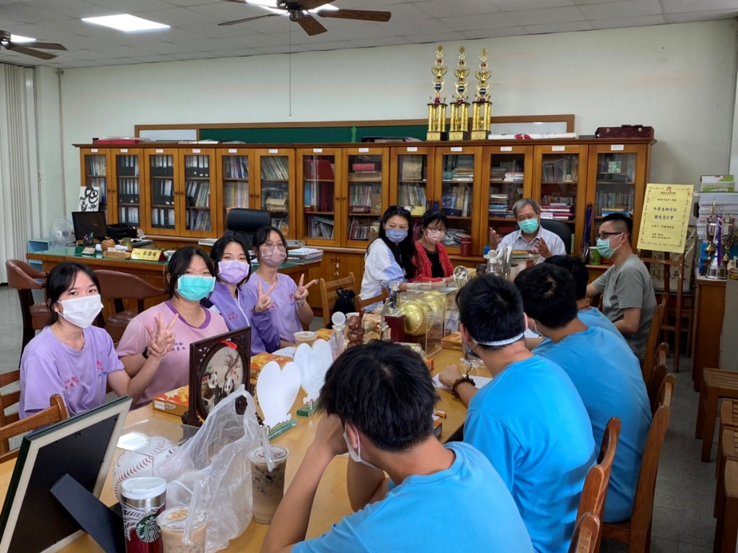
校長勉勵外籍學生

佛光山學校財團法人高雄市普門高級中學
111學年度第一學期外籍生關懷座談活動照片
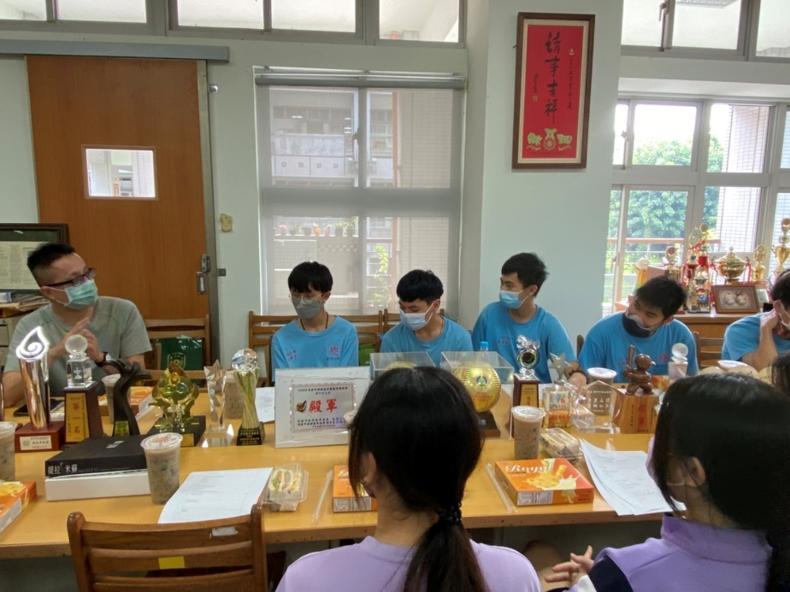
董事會郭秘書與外籍學生座談
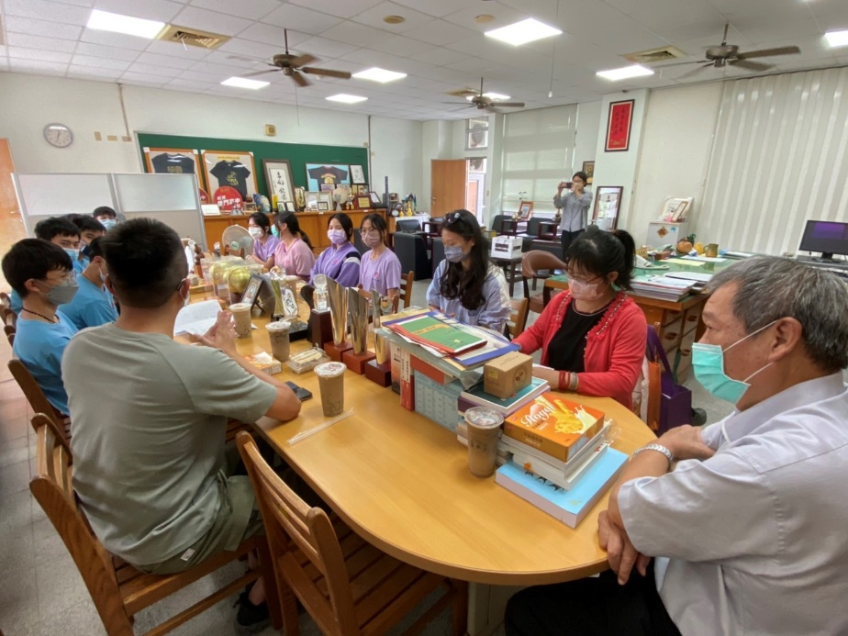
外籍學生分享心情故事

佛光山學校財團法人高雄市普門高級中學
111學年度第一學期外籍生關懷座談活動照片
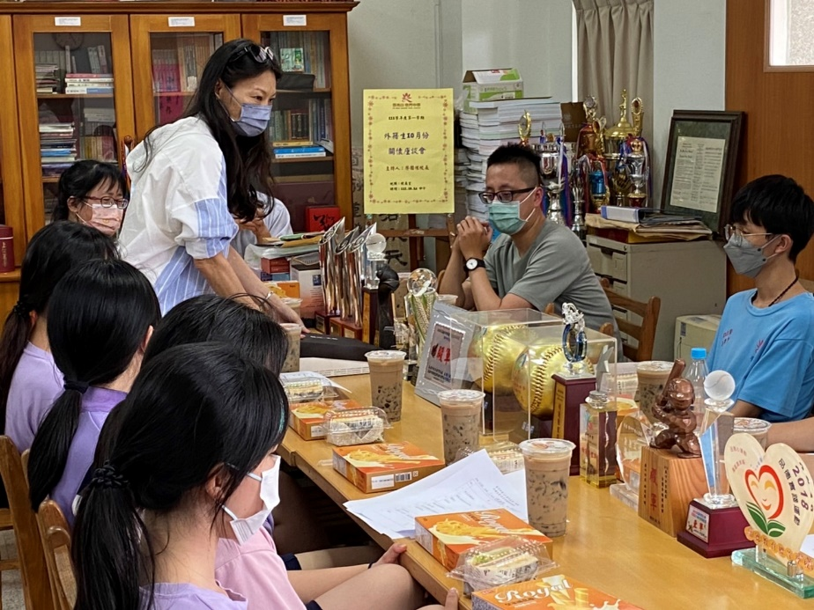
認輔老師鼓勵外籍學生
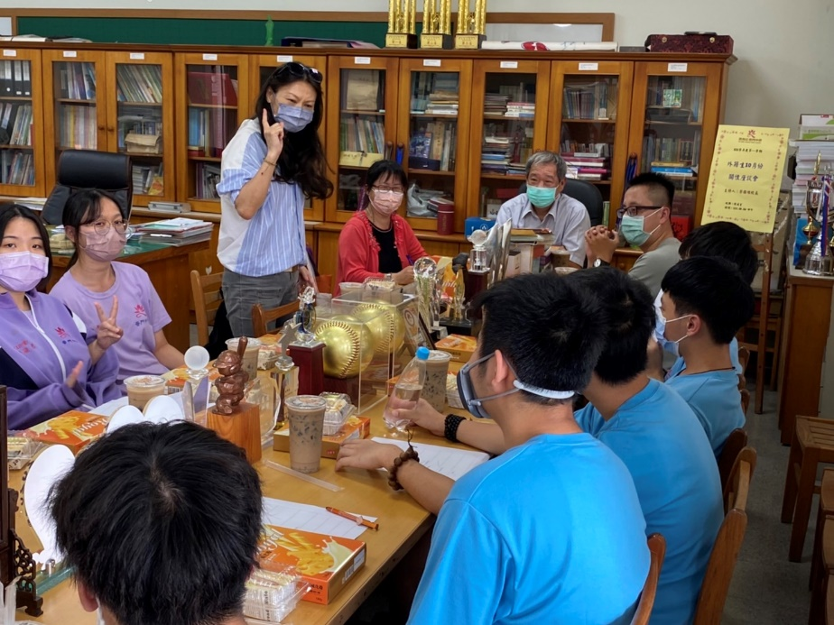
認輔老師鼓勵外籍學生
佛光山學校財團法人高雄市普門高級中學
111學年度第一學期外籍生關懷座談活動照片
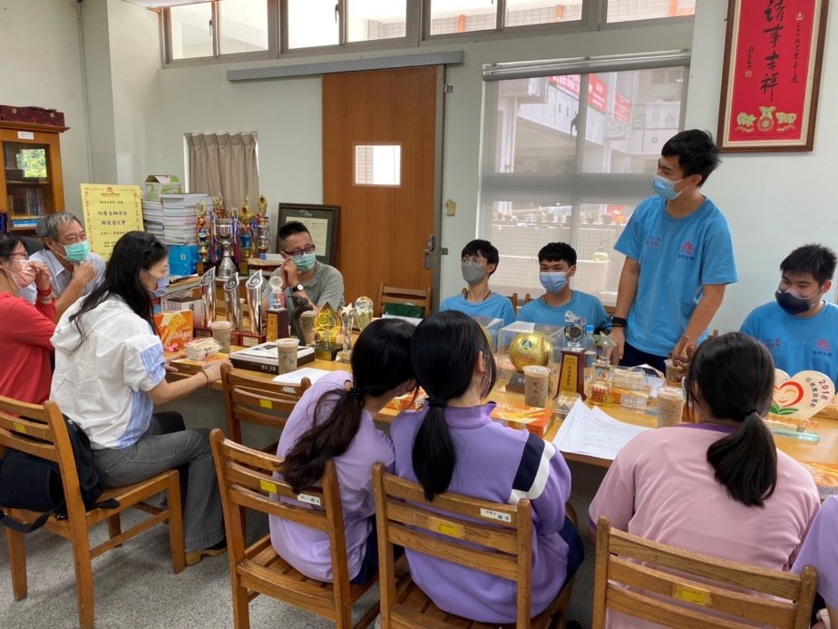
香港籍新入學生分享
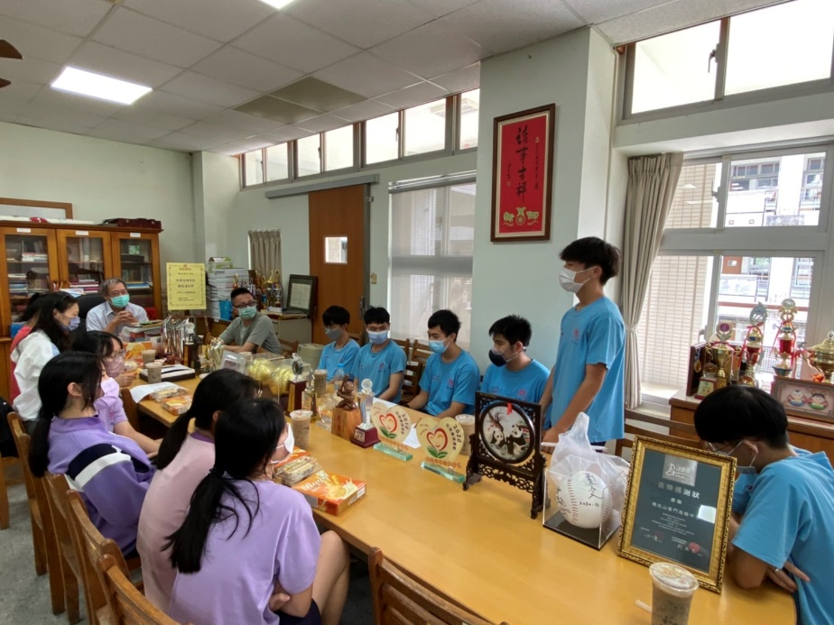
馬來西亞籍學生分享

佛光山學校財團法人高雄市普門高級中學
111學年度第一學期外籍生關懷座談活動照片
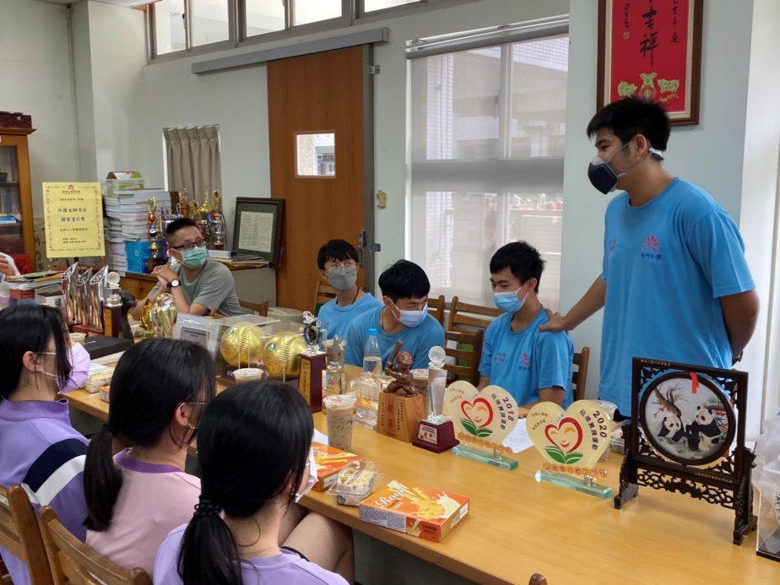
香港籍新入學生分享
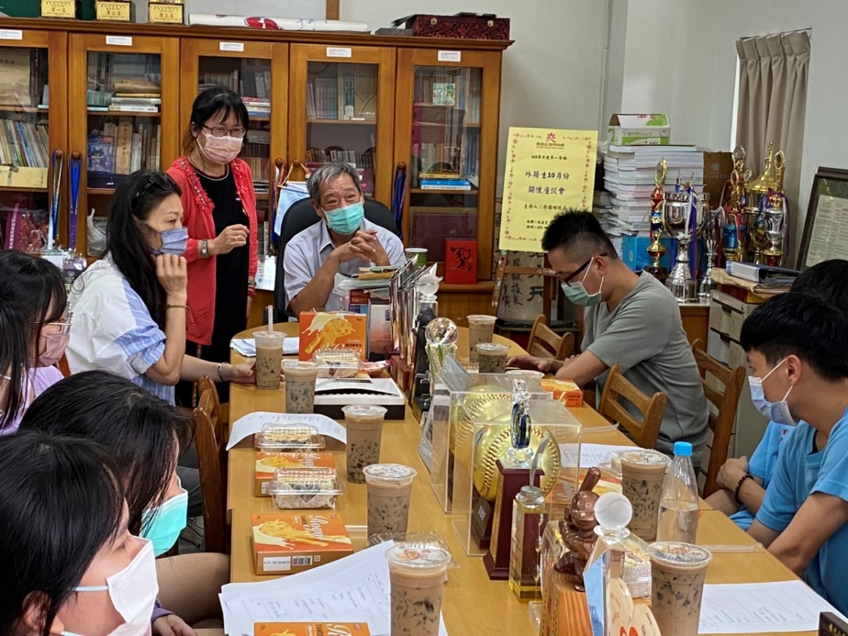
輔導主任關懷鼓勵外籍學生

佛光山學校財團法人高雄市普門高級中學
111學年度第一學期外籍生關懷座談活動照片
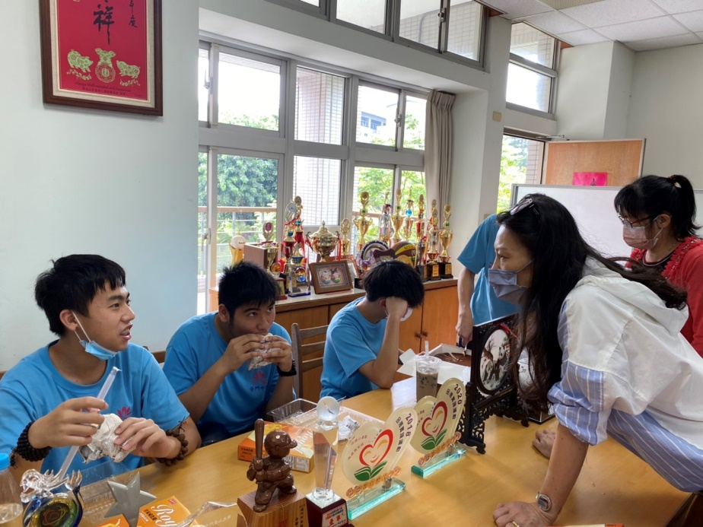
師生交流
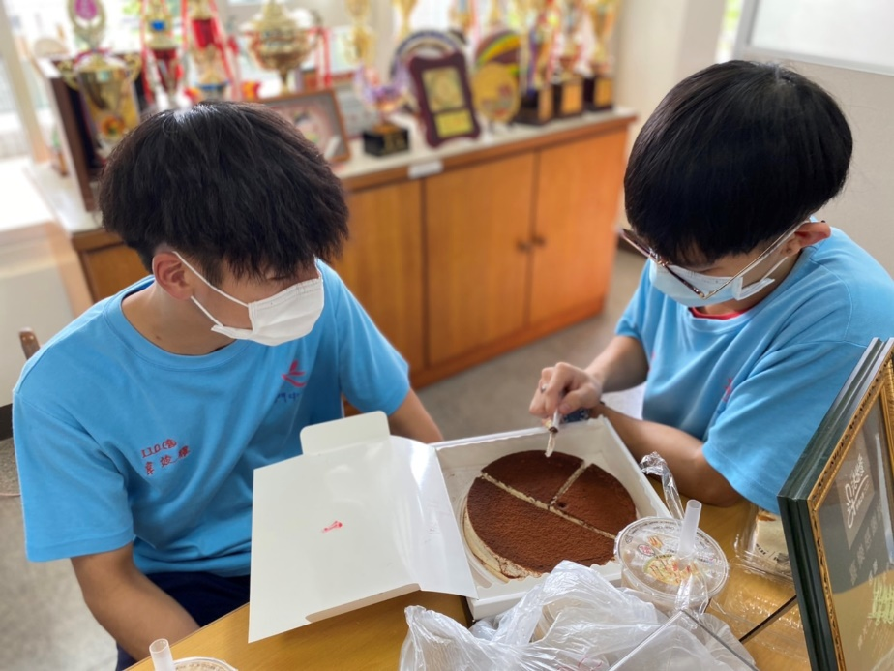
美食分享

佛光山學校財團法人高雄市普門高級中學
111學年度第一學期外籍生關懷座談活動照片
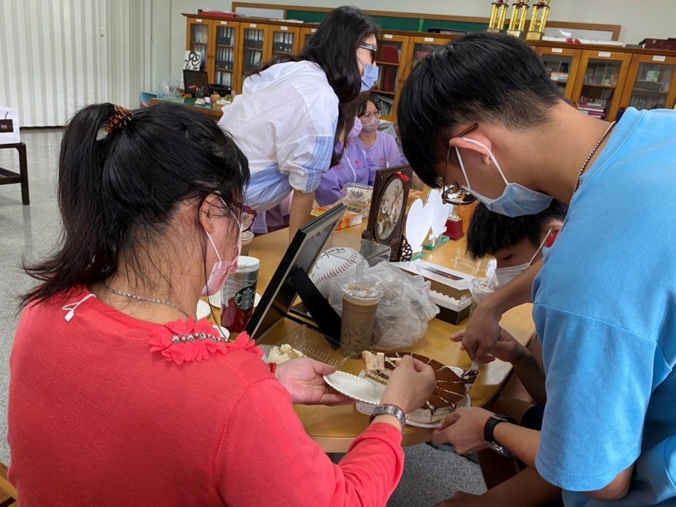
美食分享
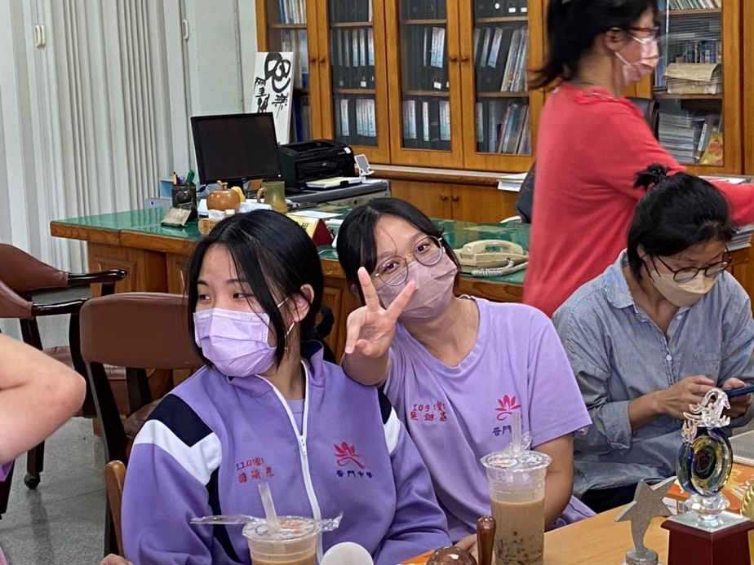
享用美食

佛光山學校財團法人高雄市普門高級中學
111學年度第一學期外籍生關懷座談活動照片
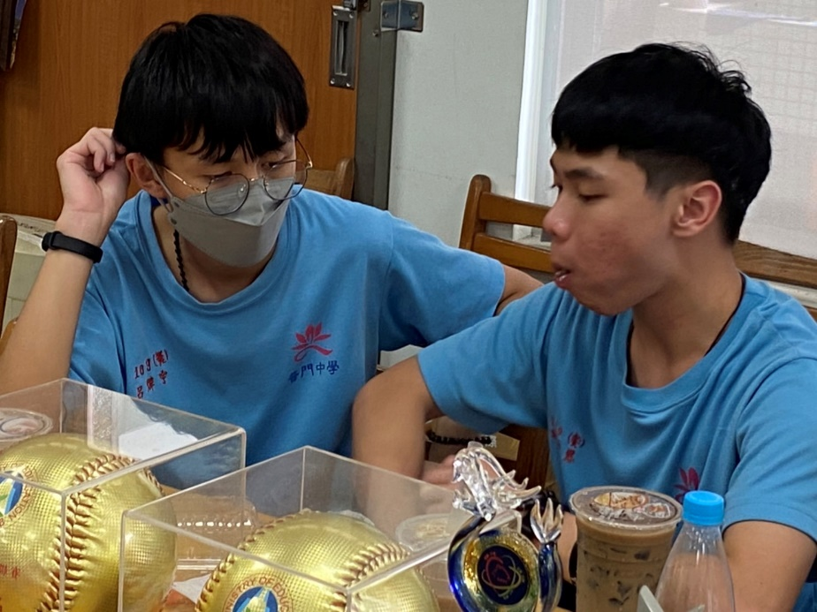
生活經驗分享交流
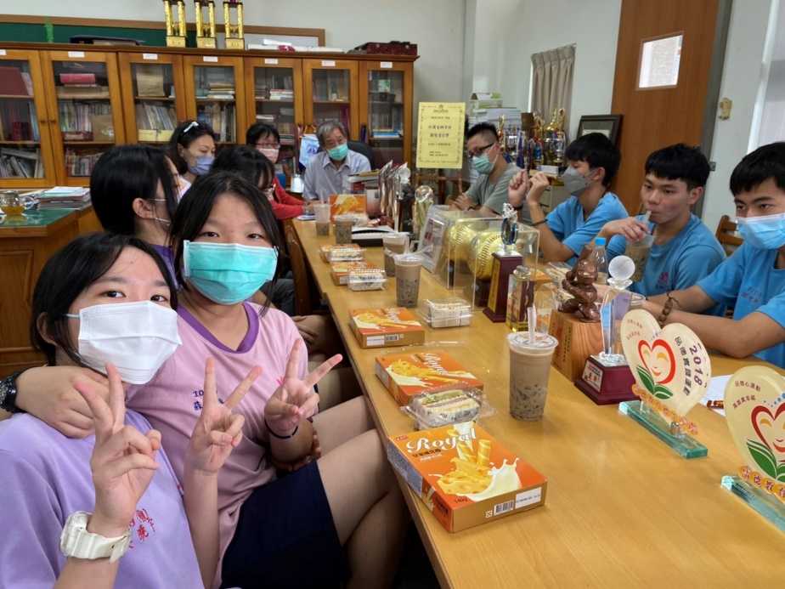
生活經驗分享交流

